# การใช้งานชุด SMART IOT ขั้นพื้นฐาน

การใช้งานชุด smarthome นั้น เบื้องต้นได้มีการอัพโหลดโค้ดใส่ภายในบอร์ดแล้ว อย่างไรก็ตาม ผู้ใช้จะต้องทำการเปลี่ยนค่าภายในโค้ดเพื่อให้บอร์ดสามารถเชื่อมต่อ WiFi ของท่าน และจะต้องทำการดาว์นโหลดโปรแกรมบนมือถือเพื่อตั้งค่าให้สามารถสั่งการบนมือถือได้ คู่มือเบื้องต้นนี้จะทำการสอนขั้นตอนการทำดังนี้

* ดาว์นโหลดโปรแกรม Arduino IDE เพื่อใช้ปรับแต่งค่า
* การตั้งค่า NETPIE ในเว็ปไซต์เพื่อใช้งานเป็น Server รับ-ส่งข้อมูลระหว่างบอร์ดกับมือถือ
* การตั้งค่า WiFi ภายในโค้ด
* การรับ-ส่งข้อมูลระหว่างบอร์ด AIOT กับ Server NETPIE
* การตั้งค่าปุ่มสั่งการบนมือถือ

## โปรแกรม Arduino IDE

โปรแกรม Arduino IDE เป็นโปรแกรม open source โดยมีพื้นฐานการเขียนโปรแกรมภาษา C เป็นที่นิยมใช้งานอย่างแพร่หลาย ได้รับความนิยมสูง จึงทำให้มีแหล่งข้อมูลให้ศึกษาค้นคว้าเพิ่มเติมในเว็บบอร์ดหรือเว็บไซต์ในอินเทอร์เน็ตอีกมากมาย สามารถดาว์นโหลดโปรแกรมได้ที่ <https://www.arduino.cc/en/software>

เมื่อทำการลงโปรแกรมเรียบร้อยแล้ว ให้ทดลองเปิดโค้ดที่ให้ไป โดยไฟล์จะมีชื่อว่า  เมื่อเปิดแล้วให้ทำการต่อสาย USB เชื่อมต่อบอร์ด AIOT สีม่วงเข้ากับคอมพิวเตอร์ หลังจากนั้นให้ไปที่ Tools > Port: แล้วเลือกตัวเลือกการเชื่อมต่อ COM8 (ตัวเลข 8 อาจจะเป็นตัวเลขอื่นๆได้ขึ้นอยู่กับช่องเชื่อมต่อในคอมพิวเตอร์ของผู้ใช้)  
***ในกรณีที่ไม่มีช่องเชื่อมต่อ COM ใดๆขึ้นมา เราจะต้องทำการลงโปรแกรม driver สำหรับการเชื่อมต่อ USB ให้ไปที่โฟลเดอร์ USB_Driver แล้วกดลงโปรแกรม Driver_for_Windows.exe  
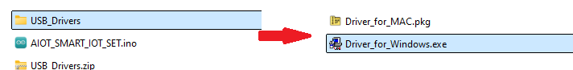

กด Install เพื่อลง driver   
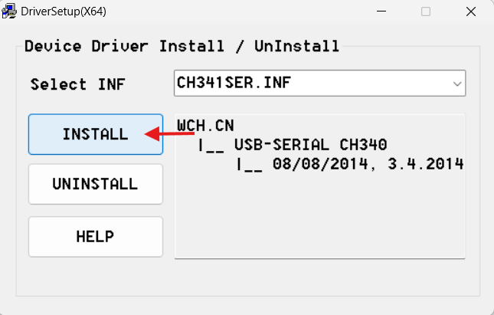

## ตรวจสอบการเชื่อมต่อสายบนบอร์ด AIOT

ก่อนการใช้งานให้เรามาตรวจสอบการเชื่อมต่อของสายบนบอร์ด AIOT สีม่วงกันก่อน โดยจะมีการเชื่อมต่อสายไว้เรียบร้อยแล้ว ในกรณีที่สายหลุดออกจากพินเชื่อมต่อ ให้เราทำการต่อเองได้ดังนี้  
สำหรับสายที่มีหัวเดียว ให้เชื่อมต่อไปที่ช่อง GND ของpinที่อยู่ด้านบนของจอ OLED  
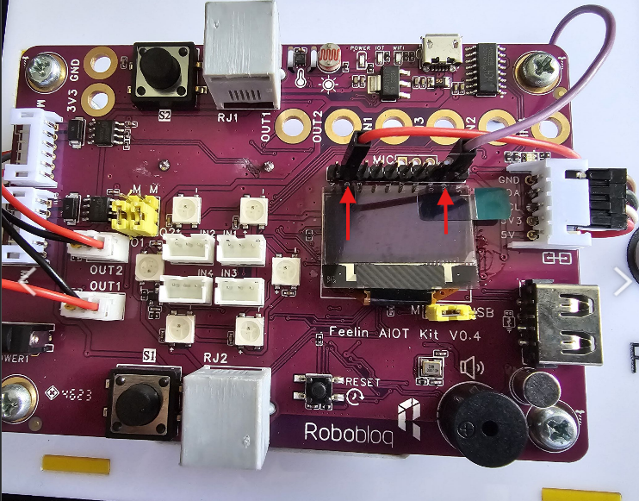  
ส่วนสายที่เชื่อมต่อกับพอร์ทเชื่อมต่อสีขาวด้านขวามือ จะไปทำการเชื่อมกับตัวขยายช่องเชื่อมต่อ (PCF8574) ที่อยู่ภายในอุปกรณ์ SMART IOT โดยสามารถเปิดฝาหลังเพื่อตรวจสอบการเชื่อมต่อได้ ให้ทำการต่อสายให้ตรงตามชื่อที่ระบุอยู่บนอุปกรณ์   
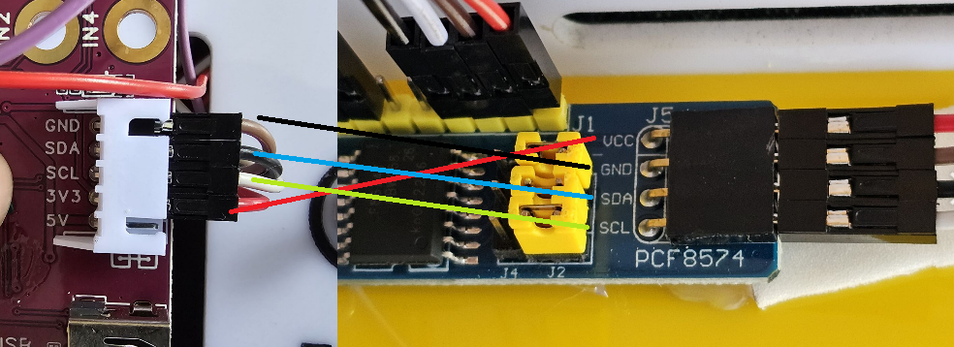

ส่วนช่องเชื่อมต่อของ PCF8574 ที่ต่อเข้ากับสวิทซ์ปุ่มกด 4 ปุ่ม และไฟ LED จะเรียงลำดับดังนี้  
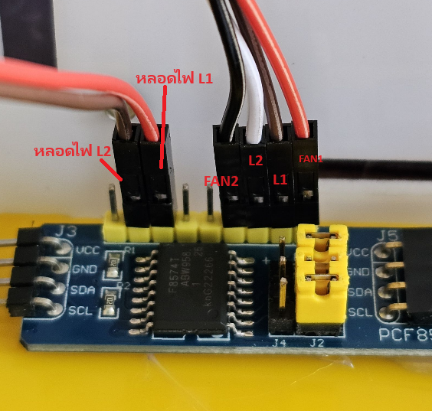

## หลักการสื่อสารแบบ Client-Server

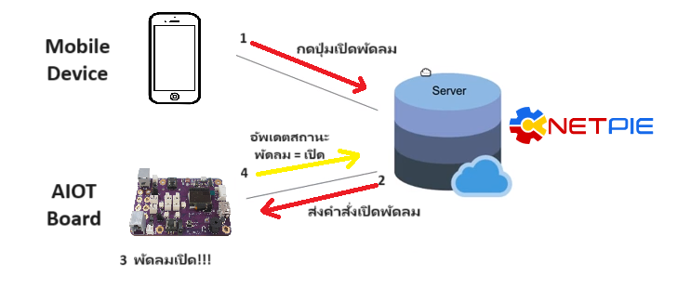 การสั่งการจากมือถือให้บอร์ด AIOT ทำการตามคำสั่งนั้น จะใช้หลักการสื่อสาร Client-Server โดยในคู่มิอนี้จะใช้บริการ server ของ NETPIE เป็นตัวกลางในการสื่อสารข้อมูลจากมือถือไปยังบอร์ด AIOT หรือจากบอร์ด AIOT ไปยังมือถือ

ตัวอย่างเช่น ผู้ใช้งานได้ออกไปทำงานนอกบ้าน แล้วต้องการเปิดพัดลมให้สัตว์เลี้ยงภายในบ้าน หลักงานทำงานของระบบจะเป็นดังนี้  
1. ผู้ใช้เข้าแอพพลิเคชั่น NETPIE บนมือถือของตน กดเลือกเปิดพัดลมจากมือถือ   
2. แอพพลิเคชั่น NETPIE บนมือถือจะส่งข้อมูลไปยัง server NETPIE เพื่อให้ส่งคำสั่งเปิดพัดลมไปยังบอร์ด AIOT 3. เมื่อ server ได้รับคำสั่งให้เปิดพัดลม server จะทำการส่งต่อคำสั่งไปยังบอร์ด AIOT เพื่อให้เปิดพัดลม  
4. บอร์ด AIOT ได้รับคำสั่ง ทำการเปิดพัดลม  
5. บอร์ด AIOT ส่งสถานะยืนยันการเปิดพัดลมไปยัง server เพื่อให้เก็บข้อมูลของสถานะล่าสุดไว้ว่าพัดลมเปิดอยู่ และส่งอัพเดตสถานะพัดลมเปิดไปยังมือถือให้ผู้ใช้รับทราบ

## การตั้งค่า NETPIE เพื่อใช้งานเป็น server ตัวกลางรับส่งข้อมูล

การเชื่อมต่อ Wifi ทำให้เราสามารถใช้งานหรือสั่งการให้บอร์กระทำการที่ต้องการได้ โดยบอร์ดอัจฉริยะ AIOT ใช้ชิพเซ็ท ESP32 ที่มี Wifi เป็นพื้นฐานอยู่แล้ว ในที่นี้เราจะใช้โปรแกรม NETPIE เพื่อเป็น server ตัวกลางในการรับ-ส่งข้อมูลระหว่างอุปกรณ์ ก่อนอื่นให้เราทำการสมัครสมาชิกใน [www.netpie.io](http://www.netpie.io)

กรอกรายระเอียดข้อมูลในการสมัครให้ครบถ้วน (ต้องทำการกดยืนยันการสมัครในอีเมล)

เมื่อกดยืนยันการสมัครในอีเมลแล้ว ให้ทำการ login

หน้าต่างเมื่อทำการล็อกอินเข้าโปรแกรม NETPIE ให้ทำการกด Add Project

ตั้งชื่อโปรเจค จากนั้นทำการกด Save

หน้าต่างโปรแกรมจะเป็นดังรูปหลังจากสร้าง Project เรียบร้อยแล้ว หลังจากนี้จะเป็นการทำงานสลับไปมาระหว่างการเขียนโค้ดบนโปรแกรม Arduino IDE และการตั้งค่าบน NETPIE server เพื่อให้ข้อมูลทั้ง 2 ที่เชื่อมต่อกันได้

## การเชื่อมต่อ WiFi ให้บอร์ด AIOT

ขั้นตอนนี้เราจะมาทำการเชื่อมต่อ WiFi ให้กับบอร์ด AIOT กัน โดยการเราจะต้องทำการเปิดโปรแกรมที่เขียนเพื่อใช้กับ Arduino IDE

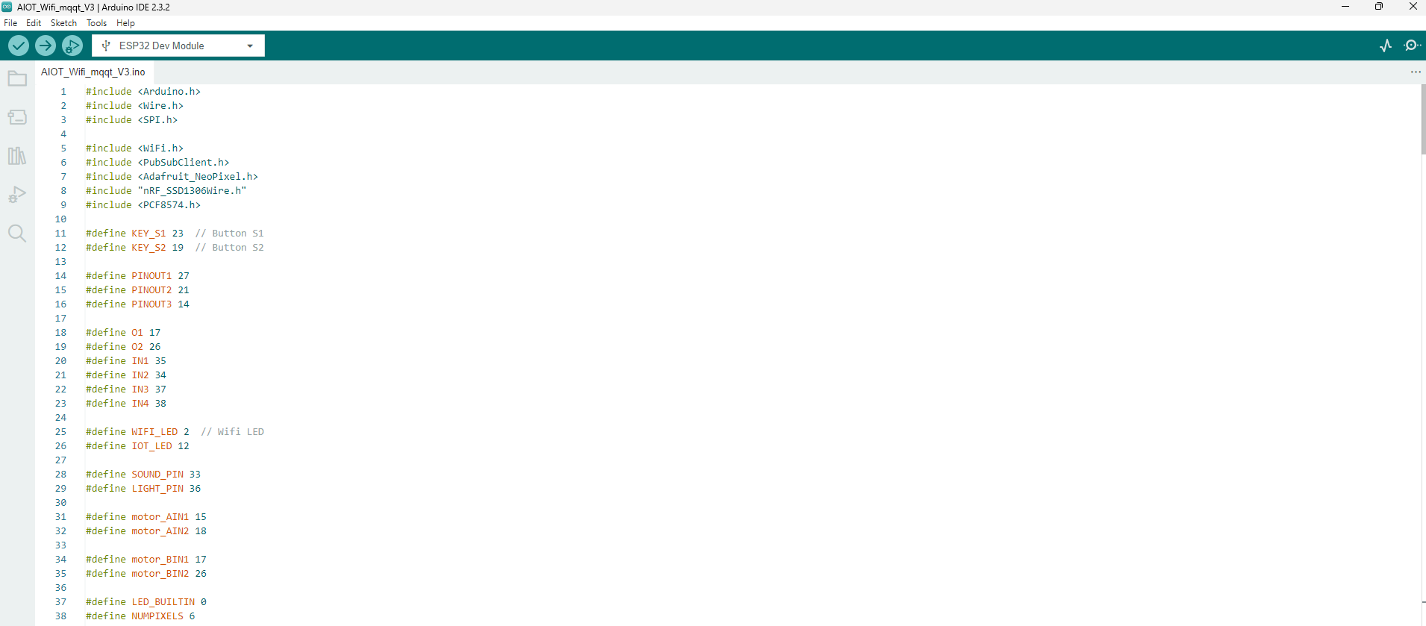

โดยให้ไปที่บรรทัดที่ 51 ให้ทำการใส่ชื่อ WiFi network และ Password ตัวอย่างเช่น   
const char *ssid = "ABC_School";  
const char *password = "ABCXYZ123";



ให้ใส่ชื่อ WiFi ของสถานที่ และ Password ลงไป  


จากนั้นให้ทำการเชื่อมต่อบอร์ด AIOT กับคอมพิวเตอร์ด้วยสาย USB แล้วกดปุ่ม upload ในโปรแกรม

เมื่อ Upload โปรแกรมเรียบร้อย บอร์ดจะทำการทดลองเชื่อมต่อ WiFi ถ้าการเชื่อมต่อ WiFi สำเร็จ บอร์ด AIOT จะมีไฟสีเขียวติดขึ้นที่ตำแหน่ง WIFI ที่อยู่ข้างๆช่องเสียบสาย Micro USB

## การเชื่อมต่อบอร์ด AIOT กับโปรแกรม NETPIE

ในขั้นตอนนี้เราจะมาทำการเชื่อมต่อบอร์ดให้สามารถสื่อสารกับโปรแกรม NETPIE ได้ เริ่มต้นที่หน้าเว็ปไซต์ NETPIE ให้ทำการล็อกอินเข้าสู่ระบบแล้วทำการเลือกเมนู Device ที่แถบเมนูสีฟ้าทางด้านซ้ายมือ

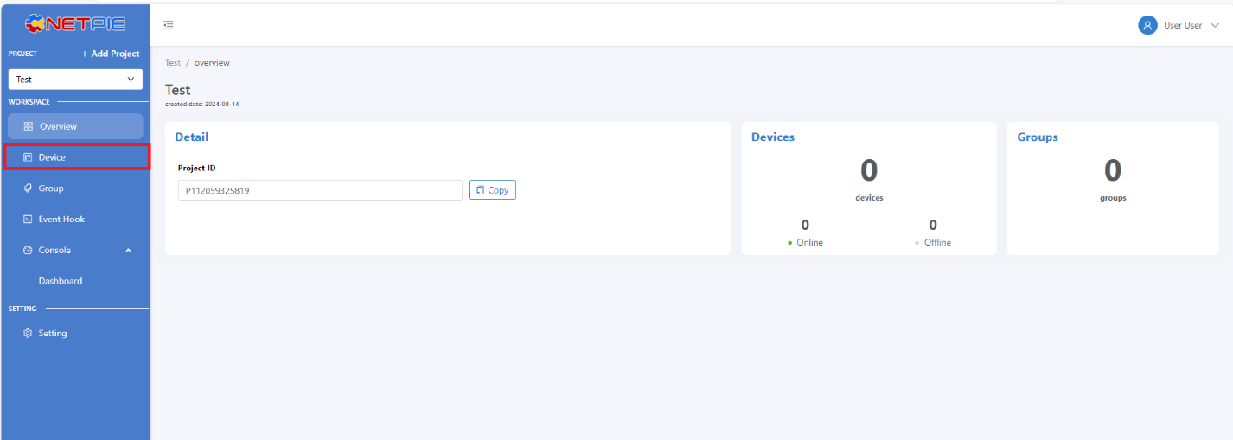

เมื่อเข้าสู่เมนู Device แล้ว จากนั้นให้กดปุ่ม Create

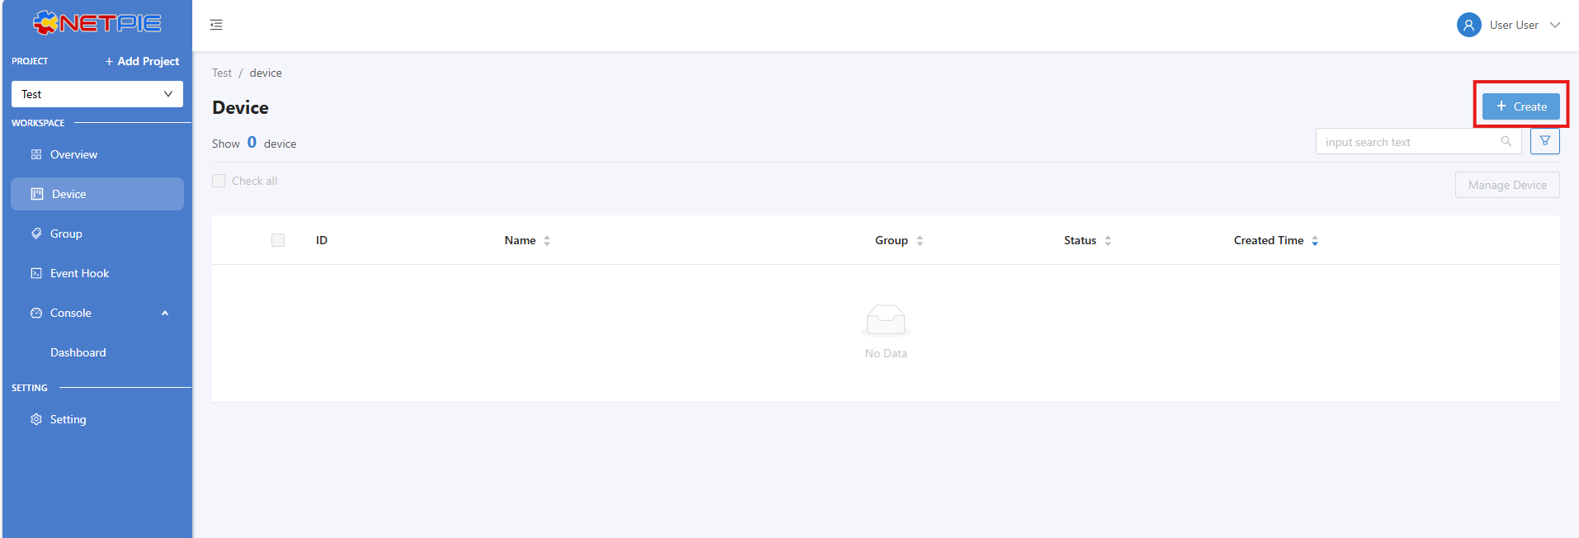

ทำการตั้งชื่ออุปกรณ์แล้วกด SAVE

NETPIE จะทำการสร้างอุปกรณ์ที่เราตั้งชื่อไว้ ให้กดคลิ้กที่แถบชื่ออุปกรณ์

หน้าต่างของ NETPIE จะแสดงดังรูปด้านล่าง โดยแบ่งออกเป็น 3 ส่วนคือ 1. Detail 2. Key 3. Message ในขั้นตอนนี้เราจะใช้ค่าจากส่วน Key ทางด้านขวามือ โดยให้ทำค่า Client ID, Token และ Secret ไปใส่ในโปรแกรมที่บรรทัด 58,59 และ 60 ตามลำดับ

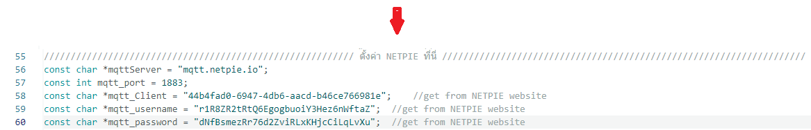

จากนั้นให้ทำการเชื่อมต่อบอร์ด AIOT กับคอมพิวเตอร์ด้วยสาย USB แล้วกดปุ่ม upload ในโปรแกรม

เมื่อ Upload โปรแกรมเรียบร้อย บอร์ดจะทำการเชื่อมต่อกับ Server ของ NETPIE ถ้าการเชื่อมต่อเสร็จสมบูรณ์ ที่ตัวบอร์ดจะมีไฟสีเขียวติดขึ้นที่แถบ IOT

เช่นเดียวกันกับในเว็ปไซต์ NETPIE ที่เราตั้งค่า ช่อง Status ในแถบ KEY จะทำการเปลี่ยรนจาก Offline สีเทาเป็น Online สีเขียวดังรูป  
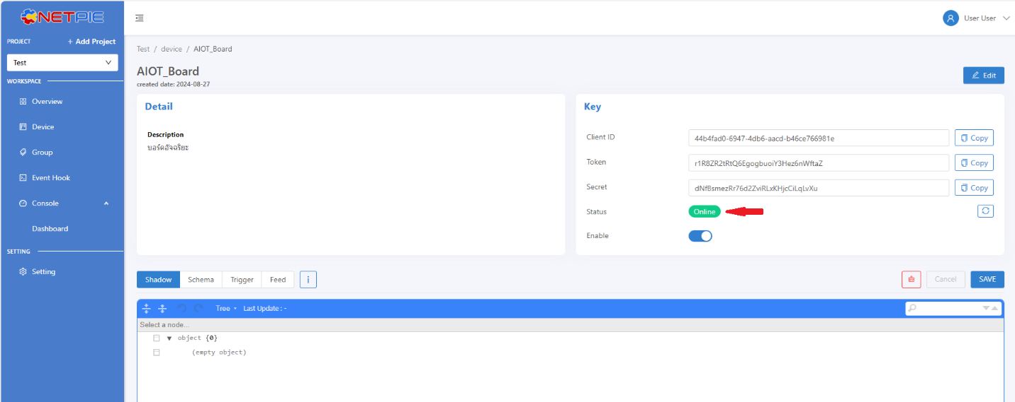

## การทดลองรับข้อมูลจากบอร์ด AIOT

หลังจากที่เราสามารถเชื่อมต่อบอร์ดเข้ากับระบบ Server ของ NETPIE ได้แล้ว จากนี้เราจะทดลองกดปุ่มจากบอร์ด AIOT และปุ่มบนอุปกรณ์ SMART IOT โดยให้สังเกตุการเปลี่ยนแปลงในแถบ Message ด้านล่าง จากเริ่มแรกจะไม่มีข้อมูลใดๆดังรูป

ให้ทำการกดปุ่ม S1 บนบอร์ด AIOT

หลังจากกดปุ่ม S1 แล้ว ให้ดูข้อมูลในแถบ Message บนหน้าเว็ปไซต์ NETPIE จะเห็นได้ว่ามีข้อมูลขึ้นมา 3 ตัวได้แก่ Val_S1, Val_S2 และ Light_Sensor และไฟ 6 ดวงบนบอร์ด AIOT จะติดเป็นสีแดง และหน้าจอบนบอร์ดจะแสดงผลตามภาพ  
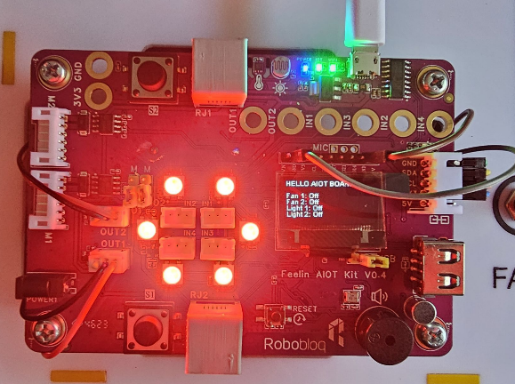

เมื่อกดปุ่ม S2 บนบอร์ด AIOT ไฟสีแดงบนบอร์ดจะดับลง และทำการอัพเดตสถานะบนserver ดังรูป  
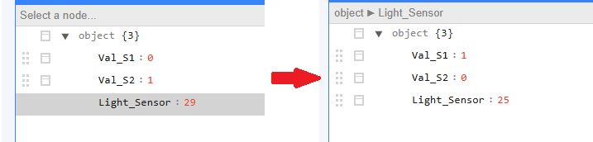

จากนั้นให้ทำการเปิด-ปิด ไฟและพัดลมบนอุปกรณ์ SMART IOT เพื่อส่งค่าให้กับ NETPIE Server โดยให้กดปุ่มค้างไว้ประมาณ 1 วินาทีเพื่อเปิด/ปิด หลังจากกดครบทุกปุ่มแล้ว ในหน้าเว็ปไซต์ NETPIE ส่วน Message จะต้องมีข้อมูลตามภาพด้านล่าง

มาถึงขั้นตอนนี้ เราจะสามารถใช้งาน Client-Server จากบอร์ด AIOT กับ NETPIE server ได้สมบูรณ์ หัวข้อถัดไปเราจะทำการสร้างปุ่มบนโปรแกรม NETPIE เพื่อให้เราสั่งเปิด-ปิดอุปกรณ์จากมือถือได้

## การสร้างปุ่มบน NETPIE

หลังจากล็อกอินเข้าโปรแกรม NETPIE และสร้างโปรเจคแล้ว เราจะทำการสร้างปุ่มเพื่อใช้กดเปิด-ปิดไฟหรือพัดลม ให้ไปที่แถบ Console กดเลือกที่ Dashboard

จากนั้นให้ทำการกดปุ่ม Create ทางด้านขวาบน

ทำการตั้งชื่อ Dashboard ที่ตามต้องการแล้วกด SAVE

เราจะเห็น Dashboard มีการเพิ่มเมนูที่เราพึ่งสร้างไป ให้เลื่อนเม้าส์ไปบนแถบแล้วกดเลือกที่ชื่อ

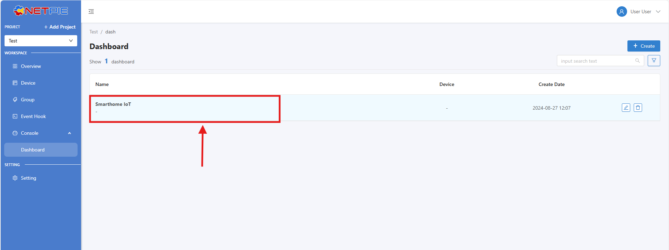

SDจากนั้นจะมีหน้าต่างเปล่าขึ้นมาเพราะยังไม่มีการสร้างปุ่มใดๆ ก่อนทำการสร้างปุ่ม ให้เราทำการเลือกอุปกรณ์ที่เราสร้างขึ้นในขั้นต้นให้ใช้งานในโปรแกรม โดยให้กดที่แถบ Settings  
จากนั้นให้กดปุ่ม Add device  
จากนั้นให้กดเพิ่มอุปกรณ์ที่เราสร้างขี้นที่แถบ Device โดยเลือกอุปกรณ์ชื่อ AIOT_BOARD และทำการเพิ่มคำสั่งที่สามารถใช้งานได้ในหมวด Privileges โดยให้เลือกทุกอัน สามารถเพิ่มได้ทีละอันจนครบดังภาพ จากนั้นกด SAVE

เมื่อกด SAVE แล้วจะมีแถบที่มีชื่ออุปกรณ์ขึ้นมา หลังจากนี้เราจะทำการเริ่มสร้างปุ่มโดยให้กดไปที่แถบ Dashboard  
จากนั้นให้เราทำการกดที่ปุ่ม Edit จากนั้นกด Add Panel เพื่อเริ่มสร้างปุ่ม

จะมีกรอบสีขาวขึ้นมาในหน้าต่าง ให้กดเครื่องหมาย + ที่กรอบสีขาว

จะมีหน้าต่างสีเทาชื่อ Widget ขึ้นมาพร้อมให้เลือกประเภทของ Dashboard ที่ต้องการสร้าง โดยตจะมี

* Text - กล่องข้อความ
* HTML - ข้อความแบบ Hyper text link
* Indicator Light - ไฟแสดงสถานะ
* Gauge - เกจวัดค่า
* Button - ปุ่มกด
* Toggle - ปุ่มกดแบบเลื่อนเปิด-ปิด
* Slider - แถบเลื่อนค่า
* Chart – การอ่านค่าแบบชาร์ต

ในที่นี้เราจะทำการสร้างปุ่มแบบ Toggle 4 ตัวเพื่อใช้ในการเปิดปิดไฟ L1,L2 กับพัดลม FAN1,FAN2

เราจะเริ่มต้นที่ปุ่ม L1 ให้กดสร้างปุ่ม Toggle โดยให้ใส่ค่าตามรูปด้านล่าง

โดยปุ่มนี้จะมีชื่อว่า Light 1 ตามที่ตั้งในช่อง Label โดยเมื่อกดเปิด ปุ่มจะเปลี่ยนเป็นสีเขียว เมื่อกดปิดจะเปลี่ยนเป็นสีแดง โดยตอนที่กดเปิด จะทำการส่งค่า LED_ROOM1 ว่ามีสถานะเป็น LED1_ONโดยตอนที่กดเปิด จะทำการส่งค่า LED_ROOM1 ว่ามีสถานะเป็น LED1_OFF ซึ่งค่าที่ส่งไปจะไปสอดคล้องกับโค้ดที่เราเขียนขึ้นในfunction callback()เพื่อรับข้อความจาก Server ในบอร์ด AIOT   
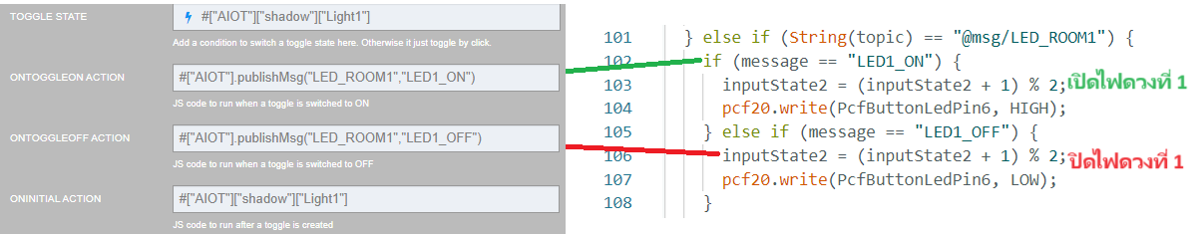

TIPS: เราสามารถกดปุ่ม +DEVICE เพื่อลดขั้นตอนในการพิมพ์ได้  
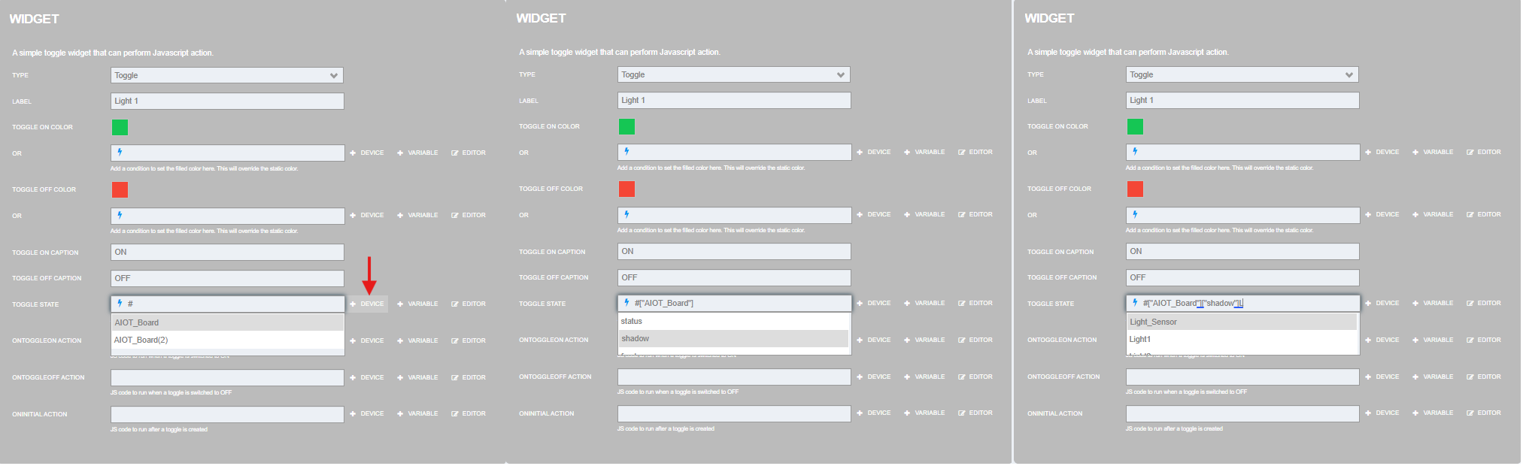

เมื่อตั้งค่าเรียบร้อยแล้วให้ทำการกด SAVE ที่ปุ่มสีน้ำเงินทางด้านขวาบนของหน้าต่าง  
จะเห็นว่ามีปุ่มสีแดงอยู่ในสถานะ OFF ซึ่งเป็นปุ่มสำหรับไฟดวงที่ 1 ที่ชื่อว่า Light 1 แสดงอยู่

หลังจากนั้นให้ทำการสร้างปุ่ม Toggle ขึ้นมาอีก 3 ปุ่ม โดยตั้งค่าตามค่าดังต่อไปนี้

การตั้งค่า Light 2

การตั้งค่า Fan 1

การตั้งค่า Fan2

เมื่อทำการเพิ่มปุ่มครบ 3 ปุ่มแล้ว ให้ทำการบันทึกค่า โดยกดปุ่ม SAVE ที่ด้านบนขวาดังรูป

จากนั้นให้ทดลองต่ออุปกรณ์ SMART IOT กับแหล่งพลังงานให้สามารถใช้งานได้ โดยจะเสียบสาย USB เข้ากับคอมพิวเตอร์หรือต่อกับ adapter เสียบไฟบ้านก็ได้เช่นกัน ถ้ามีการเชื่อมต่อสมบูรณ์ ไฟสัญญาณบนบอร์ด AIOT จะต้องขึ้นทั้ง Wifi และ IOT จากนั้นให้ทดลองกดปุ่ม Light 1 ที่ได้สร้างขึ้นในหน้าเว็ปไซต์ NETPIE

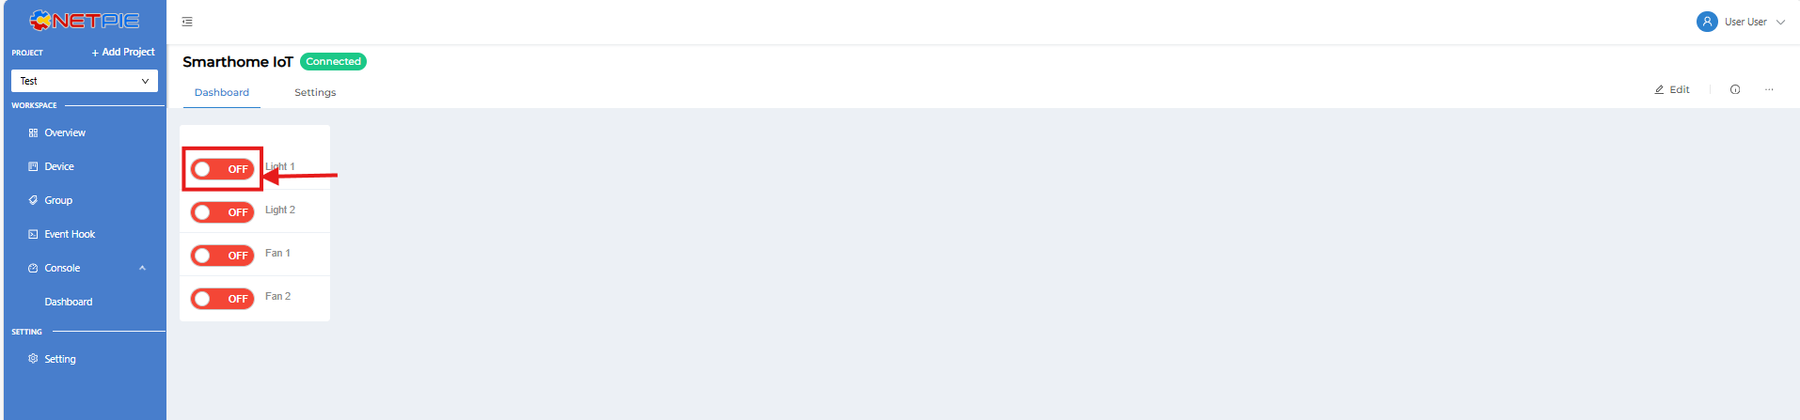

เมื่อกดปุ่มแล้ว ปุ่มจะต้องเลื่อนเปิดและเปลี่ยนสีเป็นสีเขียว ในขณะเดียวกัน ไฟ L1 ที่อุปกรณ์ SMART IOT จะต้องติดขึ้นเช่นกัน  
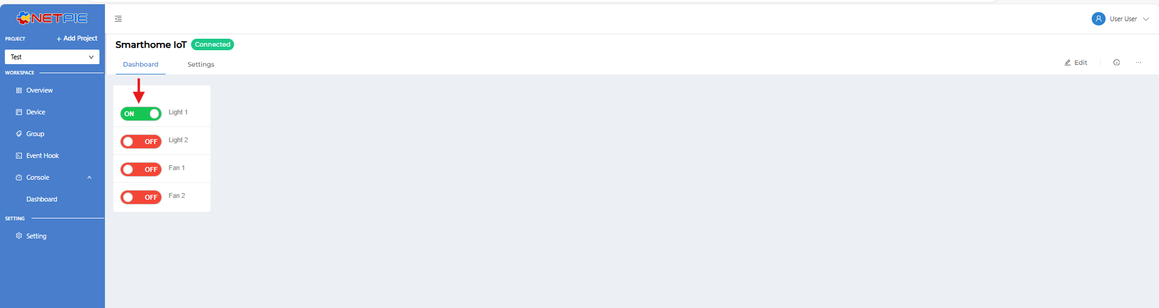

แสดงว่าเราสามารถเชื่อมต่ออุปกรณ์ SMART IOT กับ Server ได้อย่างสมบูรณ์ ขั้นตอนต่อไปจะให้ผู้ใช้ได้ใช้งานแอพพลิเคชั่น NETPIE บนมือถือ กดสั่งการจากมือถือให้อุปกรณ์ใช้งานได้

## การใช้งานแอพพลิเคชั่น NETPIE บนมือถือ

  
การใช้งาน NETPIE บนมือถือนั้นง่ายมาก เพราะข้อมูลและปุ่มที่เราได้ทำการสร้างไว้บนหน้าเว็ปไซต์ NETPIE จะเชื่อมต่อกับ account ที่ได้ทำการลงทะเบียน เมื่อเราดาว์นโหลดแอพพลิเคชั่น NETPIE บนมือถือ แล้วทำการ Login ด้วย account เดียวกัน ข้อมูลและปุ่มการใช้งานจะเชื่อมต่อกันโดยอัตโนมัติ สามารถดาว์นโหลดได้ที่  
- App Store: <https://apps.apple.com/th/app/netpie/id6445916537>  
- Google Play Store: <https://play.google.com/store/apps/datasafety?id=com.nexpie.piedash.netpie>

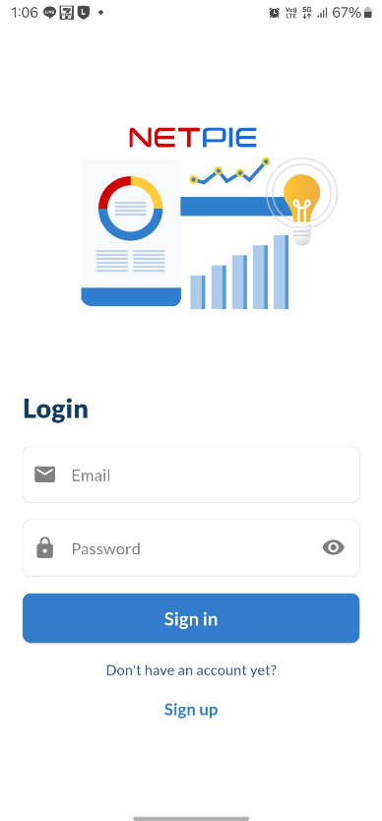 เมื่อทำการลงแอพพลิเคชั่นเรียบร้อยแล้ว ให้ทำการกดเปิดแอพพลิเคชั่นเมื่อเข้าใช้ครั้งแรก ระบบจะให้ทำการ login ก่อน ให้ผู้ใช้ใส่ username และ password ที่ได้ทำการลงทะเบียนในหน้าเว็ปไซต์

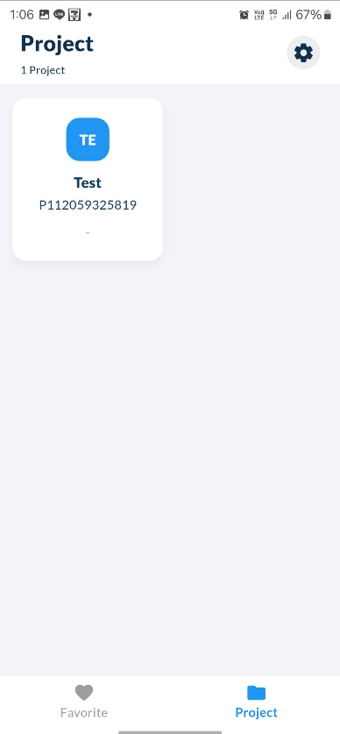 เมื่อทำการ login เข้าสู่ระบบแล้ว เราจะเห็นชื่อ Project ที่เราได้ทำการสร้างไว้ในเว็ปไซต์ NETPIE ในขั้นตอนก่อนหน้า ให้กดคลิ้กที่ชื่อโปรเจคเพื่อเข้าใช้งาน

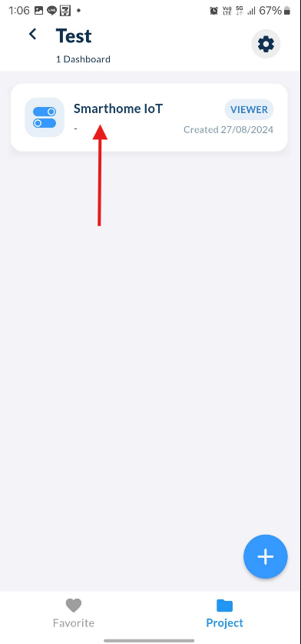

เมื่อเข้าสู่ project แล้วเราจะเห็นชื่อ Dashboard ที่เราได้สร้างขึ้น (ในคู่มือนี้เราได้ใช้ชื่อว่า Smarthome IoT) ให้ทำการกดเข้าไปที่ชื่อ

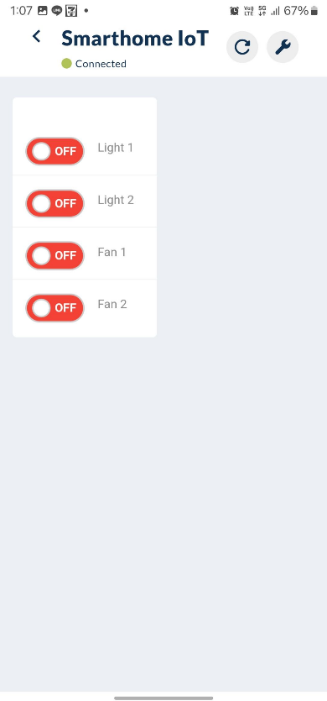เมื่อเข้าสู่ Dashboard ที่ชื่อ Smarthome IoT ผู้ใช้จะเห็นปุ่มที่เราได้ทำการสร้างไว้บนเว็ปไซต์ NETPIE จากนี้เราสามารถใช้งานปุ่ม 4 ปุ่มนี้สั่งการให้อุปกรณ์ SMARTHOME IOT ทำงานผ่านระบบอินเตอร์เน็ตได้แล้ว